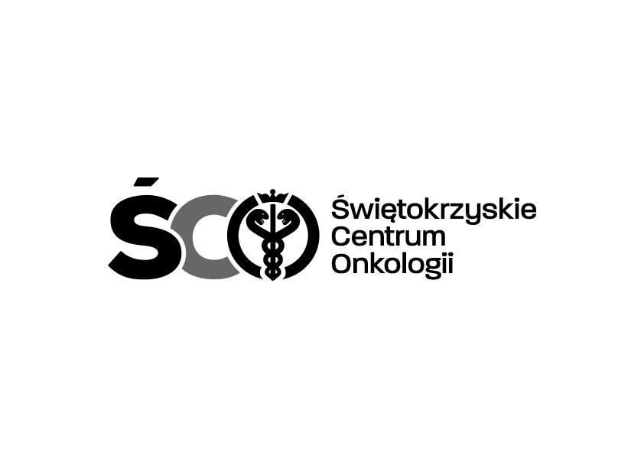

**Adres: ul. Artwińskiego 3C, 25-734 Kielce Dział Zamówień Publicznych**

**tel.: (0-41) 36-74-474/072**

**Informacja o kwocie na sfinansowanie zamówienia**

**Dotyczy postępowania: IZP.2411.289.2024.JG**

***Zakup wraz z dostawą zestawu preparatu radiofarmaceutycznego PSMA-11 do znakowania 68Ga z generatora 68Ga/68Ge dla Zakładu Medycyny Nuklearnej z Ośrodkiem PET Świętokrzyskiego Centrum Onkologii w Kielcach.***

Działając na podstawie art. 222 ust. 4 ustawy z dnia 11 września 2019 r. – Prawo zamówień publicznych, Zamawiający przekazuje informację dotyczące kwoty jaką zamierza przeznaczyć   
na sfinansowanie zamówienia tj.: **375 402,00 zł brutto.**